Was Lukas in seiner Macht hat
Eine Geschichte über das, was uns niemand nehmen kann
thauma. junior · Vorlesen ab ca. 7, Selbstlesen ab 9; Begleitmaterial Mittel-/Oberstufe.
Wenn dir das nächste Mal etwas wirklich Unfaires passiert: Fühlt es sich für dich wie Aufgeben an, nur das zu tun, was in deiner Hand liegt – oder ist es etwas ganz anderes?
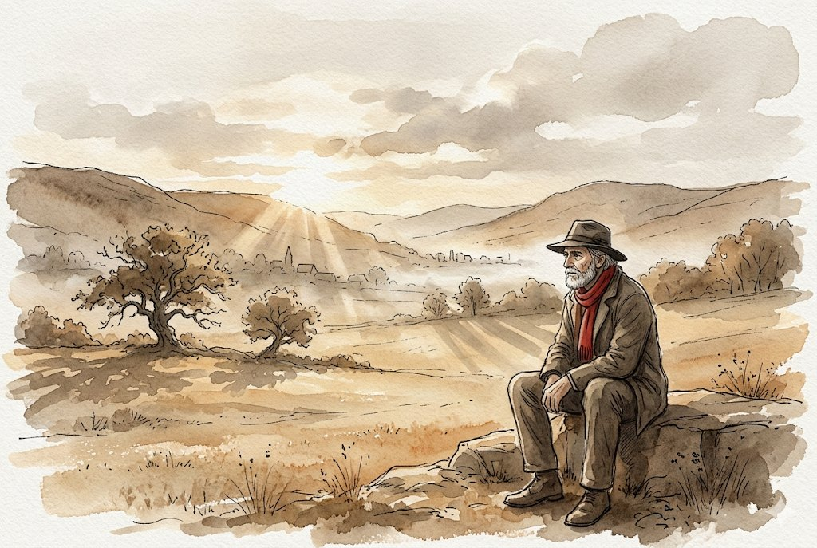

· 1 ·
Was Lukas in seiner Macht hat
Eine Geschichte über das, was uns niemand nehmen kann
E I N B I L D E R B U C H · M I T P H I L O S O P H I S C H E M B E G L E I T M A T E R I A L

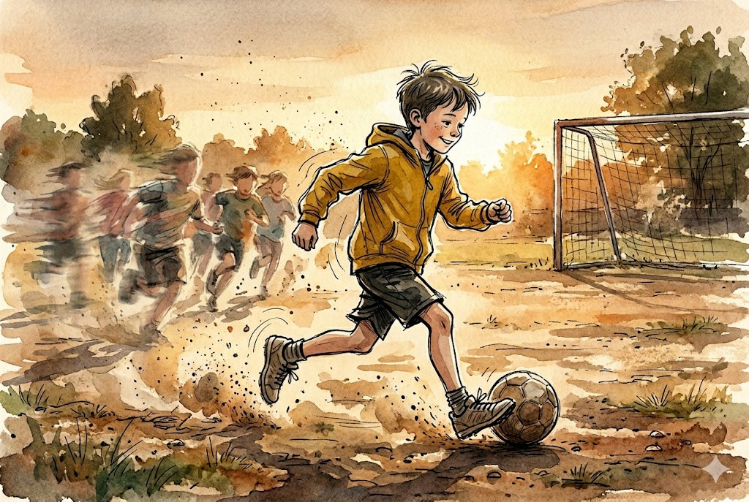
· 2 ·
Lukas liebte Fußball mehr als fast alles auf der Welt. Er war nicht der Größte und nicht der Schnellste, aber wenn er den Ball am Fuß hatte, vergaß er die Zeit. Jeden Dienstag und jeden Freitag trainierte er mit seiner Mannschaft, und wenn er abends nach Hause kam, mit Gras an den Knien und Staub im Haar, dann war er müde und glücklich zugleich.

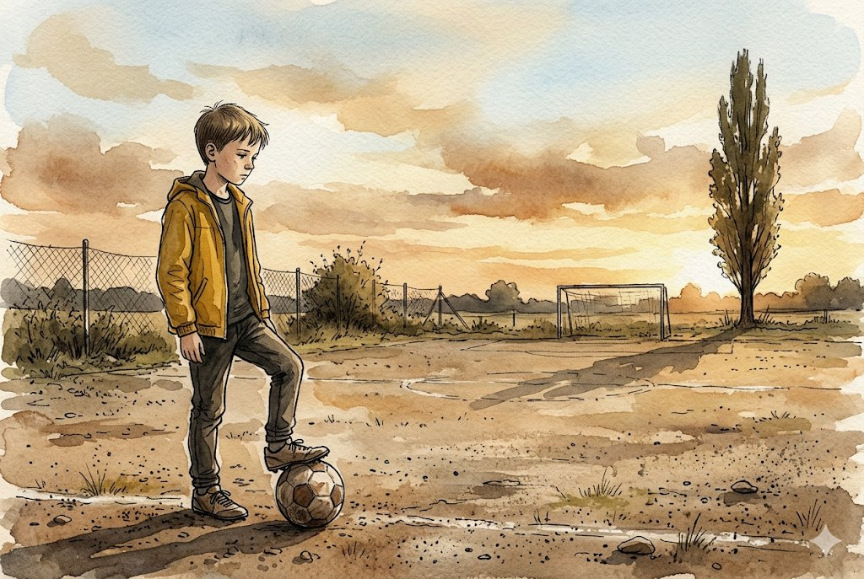
· 3 ·
An einem Freitag aber stellte der Trainer die neue Aufstellung vor. Er las die Namen vor, einen nach dem anderen. Lukas wartete auf seinen. Er wartete und wartete. Doch sein Name kam nicht. Stattdessen standen dort die Namen von zwei Jungen, deren Vater dem Verein neue Trikots geschenkt hatte. Lukas spürte, wie ihm das Blut ins Gesicht stieg.

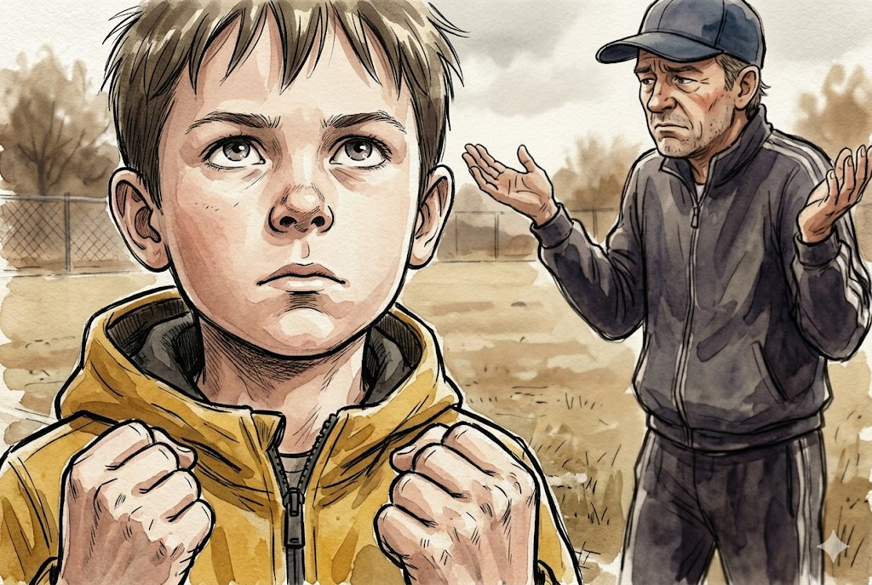
· 4 ·
„Aber warum ich?”, fragte Lukas, und seine Stimme zitterte. „Ich war doch bei jedem Training. Ich habe nichts falsch gemacht.” Der Trainer zuckte nur mit den Schultern. „So ist das eben”, sagte er und sah ihn nicht einmal richtig an. Lukas suchte in sich nach dem Fehler, den er gemacht hatte. Aber er fand keinen. Es gab keinen. Und das, dachte Lukas, war das Schlimmste von allem: dass es nicht an ihm lag und trotzdem geschah.

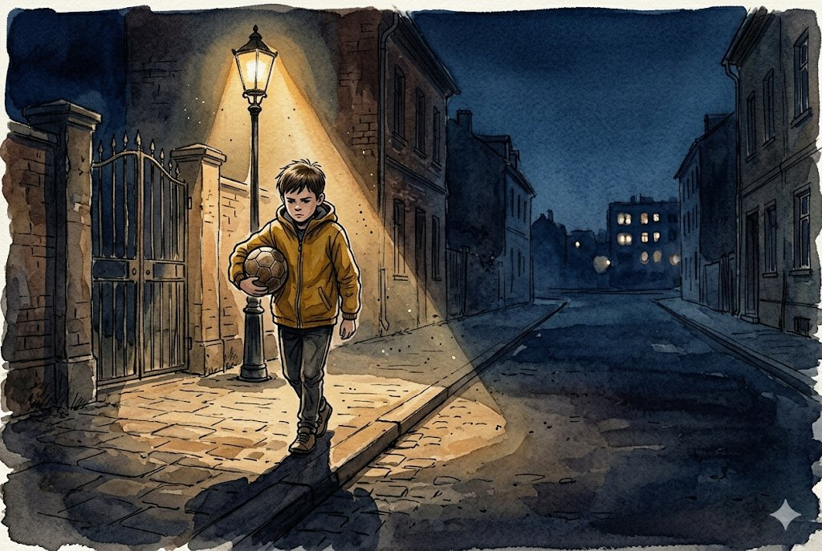
· 5 ·
Auf dem Heimweg kochte es in ihm. Sein Magen war hart wie ein Stein, und seine Kiefer taten weh, so fest hatte er die Zähne aufeinandergepresst. Er drückte den Ball an die Brust, bis die Arme schmerzten, und ging schneller, immer schneller, als könne er der Wut davonlaufen. Immer wieder stellte er sich vor, wie alle endlich merkten, wie unfair das war. Wie der Trainer sich entschuldigte. Wie die ganze Welt sich umdrehte und sagte: Lukas hat recht.
Aber so sehr er es sich auch wünschte – nichts davon geschah.

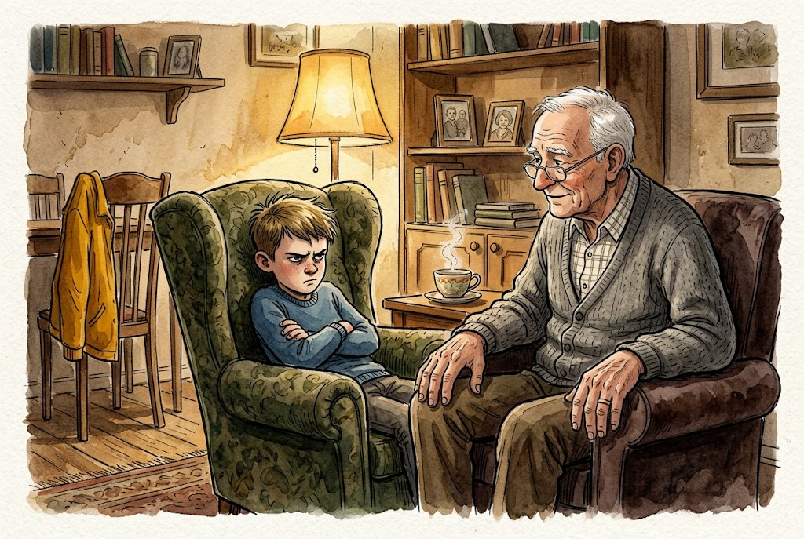
· 6 ·
Am Wochenende war Lukas bei seinem Opa. Er erzählte alles, mit rotem Kopf und schnellen Worten, und am Ende rief er: „Das ist so ungerecht! Irgendjemand muss das doch in Ordnung bringen!” Opa sagte nicht, dass es schon nicht so schlimm sei. Er sagte nicht, Lukas solle sich beruhigen. Er sah ihn nur an und sagte ruhig: „Ja. Das war nicht gerecht.” Eine ganze Weile schwiegen beide. Dann stand Opa auf und ging zum Regal.

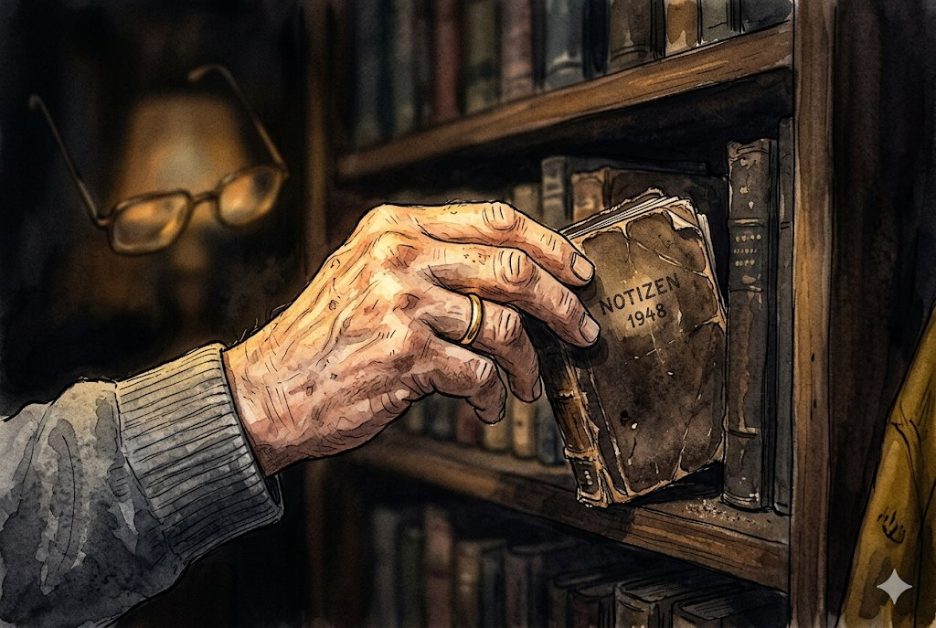
· 7 ·
Vom obersten Brett holte er ein winziges, uraltes Büchlein hervor, so zerlesen, dass die Ecken weich geworden waren. Er legte es vor Lukas hin, als wäre es schwerer, als es aussah.
„Such dir nicht alles”, sagte Opa. „Such dir einen Satz. Manchmal reicht ein einziger.”

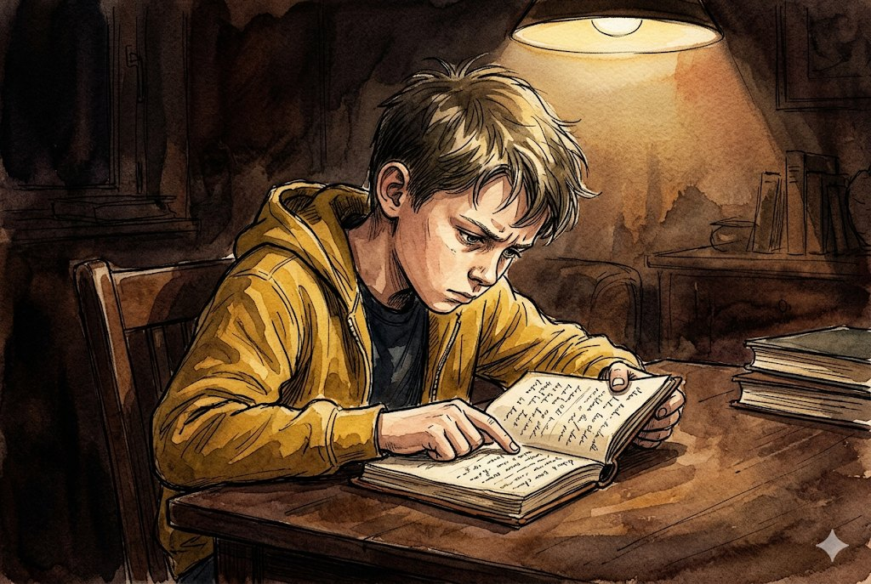
· 8 ·
Lukas blätterte erst lustlos. Die Buchstaben waren altmodisch und eng, und er klappte das Büchlein schon wieder zu. Dann, fast gegen seinen Willen, schlug er es noch einmal auf – und an einer Zeile blieb sein Finger hängen. Es war ein alter Satz, sinngemäß ins Heutige übertragen, und er klang nicht wie Trost, sondern hart und einfach: Manches liegt in deiner Hand. Manches nicht. Wer das verwechselt, wird nie ruhig. In Lukas' Brust zog sich etwas zusammen, ohne dass er hätte sagen können, warum.

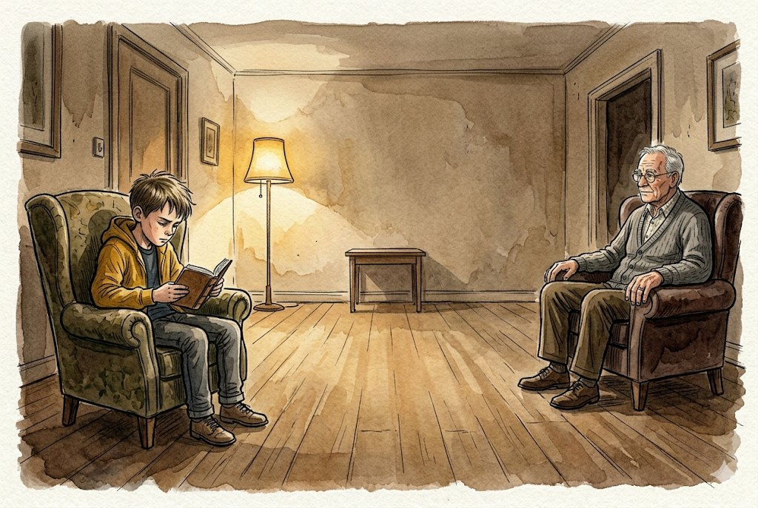
· 9 ·
Lukas sah auf, und es klang fast wütend. „Das fühlt sich an wie Aufgeben”, sagte er. „Soll ich einfach so tun, als wäre alles in Ordnung?” Opa schüttelte nicht den Kopf. Er sagte nicht, dass das falsch sei. Er fragte nur eine einzige Sache, ganz ruhig: „Die Entscheidung des Trainers – lag die in deiner Hand?”
Und dann schwieg er und wartete.

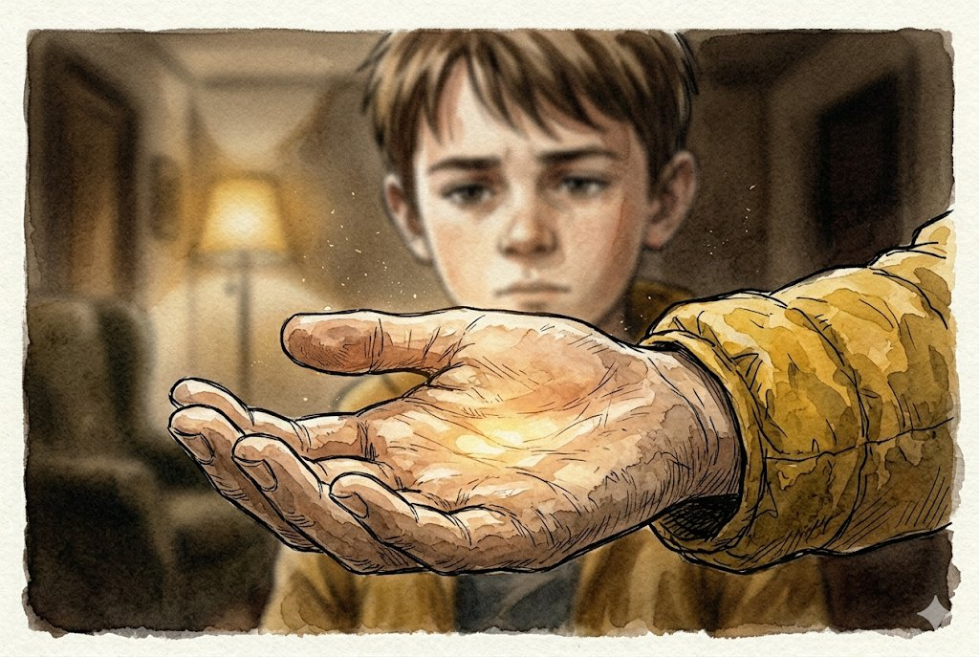
· 10 ·
Lukas presste die Lippen zusammen. „Nein”, sagte er endlich, leise. „Das hat er entschieden, nicht ich.” Lange sagte er nichts mehr. Es kam nicht alles auf einmal, und es kam nicht leicht. „Aber ob ich morgen wieder hingehe”, sagte er dann langsam, „das schon.” Er hielt inne, als überrasche ihn der eigene Satz. „Und wie ich übe, auch wenn ich nicht spielen darf.” Er ließ es dabei. Zwei Dinge. Aber sie standen.

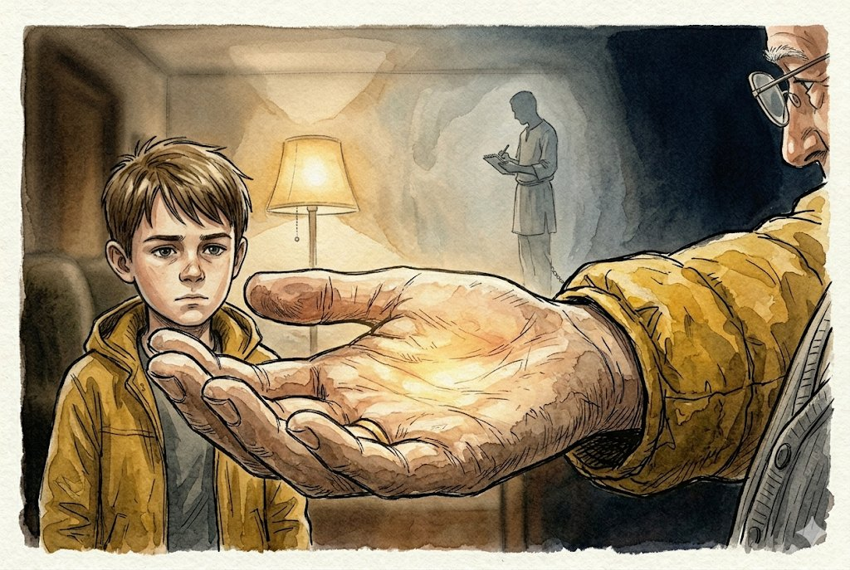
· 11 ·
„Der Mann, der dieses Büchlein geschrieben hat”, sagte Opa leise, „lebte vor sehr, sehr langer Zeit. Und er war nicht frei wie du. Er gehörte einem anderen Menschen, der über ihn bestimmen durfte.” Lukas stockte. Er bekam kaum Luft. „Das – das darf doch nicht sein.” „Nein”, sagte Opa ruhig. „Es war Unrecht. Großes Unrecht.”

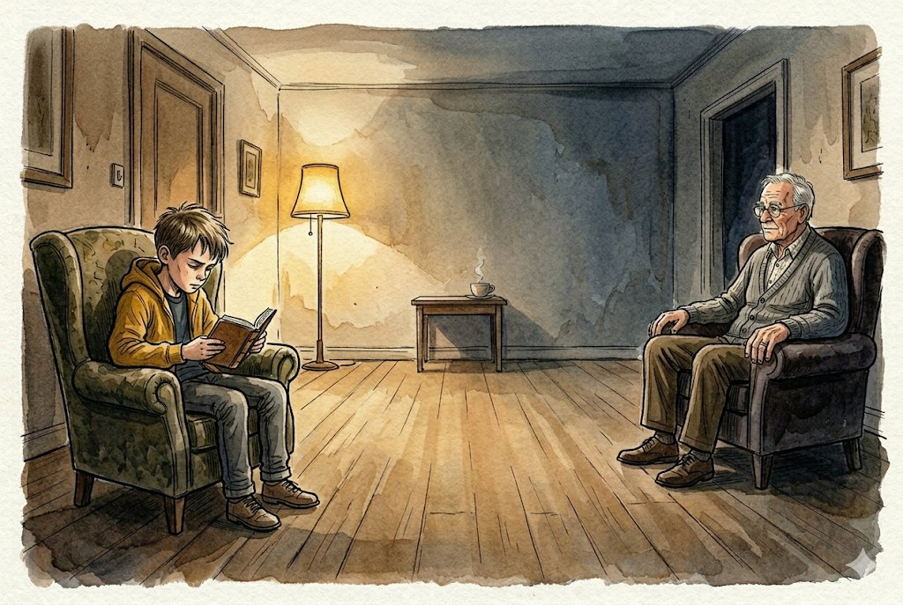
· 12 ·
Eine Weile sagte Lukas gar nichts. Er sah auf das winzige Büchlein in seinen Händen und versuchte, sich das vorzustellen – und konnte es nicht.
Dann fragte er, fast flüsternd: „Aber wie kann man frei sein, wenn man gar nicht frei ist?” Opa nickte, als sei das genau die richtige Frage. „Er schrieb es sinngemäß so”, sagte er: „Das Innerste in mir kann mir niemand nehmen. Nicht einmal der, dem ich gehöre.”

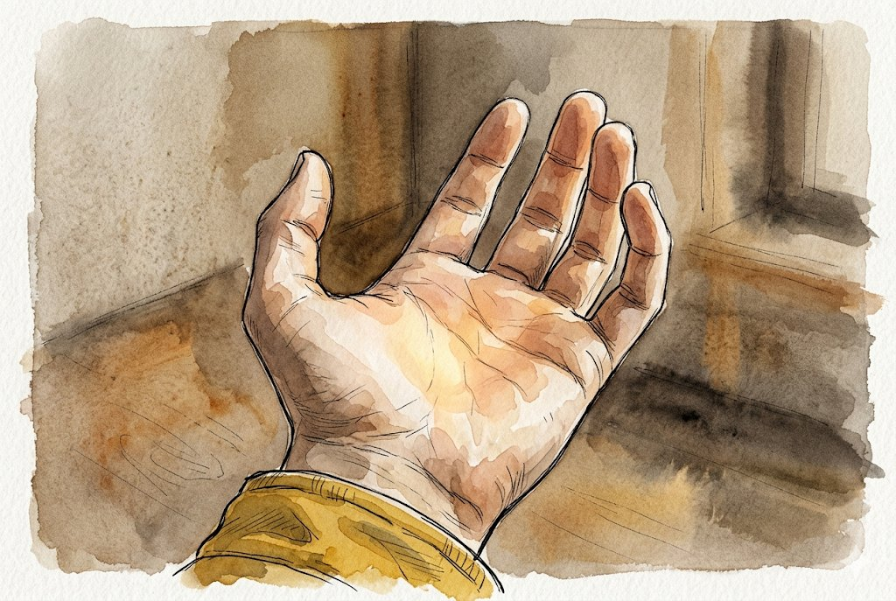
· 13 ·
Lukas dachte nach. „Soll ich einfach so tun, als ob es mir egal ist?”, fragte er. „Nein”, sagte Opa. „Es ist dir nicht egal. Das soll es auch nicht sein.” Da merkte Lukas, dass er die ganze Zeit die Faust geballt hatte – so fest, als könnte er die Entscheidung des Trainers mit bloßer Kraft zurückdrücken. Ganz langsam öffnete er sie. Er war immer noch wütend, und das Unrecht war immer noch Unrecht. Das Licht lag warm in seiner offenen Hand.

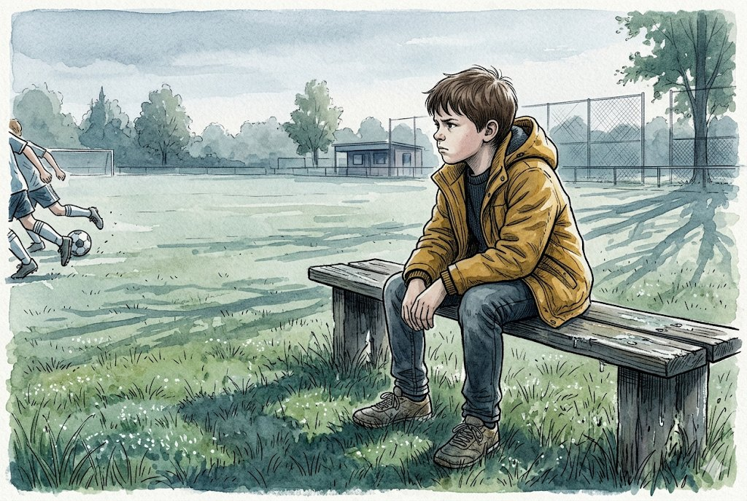
· 14 ·
Am nächsten Dienstag ging Lukas zum Training. Er saß auf der Bank, wie der Trainer es bestimmt hatte – das lag nicht in seiner Hand. Einmal, als die anderen ein Tor schossen, zog sich seine Kehle zusammen, und für einen Moment wollte er einfach aufstehen und gehen. Er schluckte. Er blieb. Wie er dort saß, das lag in seiner Hand. Und nach dem Training blieb er allein auf dem Platz und übte, bis es dunkel wurde – und mit jedem Schuss dachte er ein bisschen weniger an den Trainer und ein bisschen mehr an den Ball.

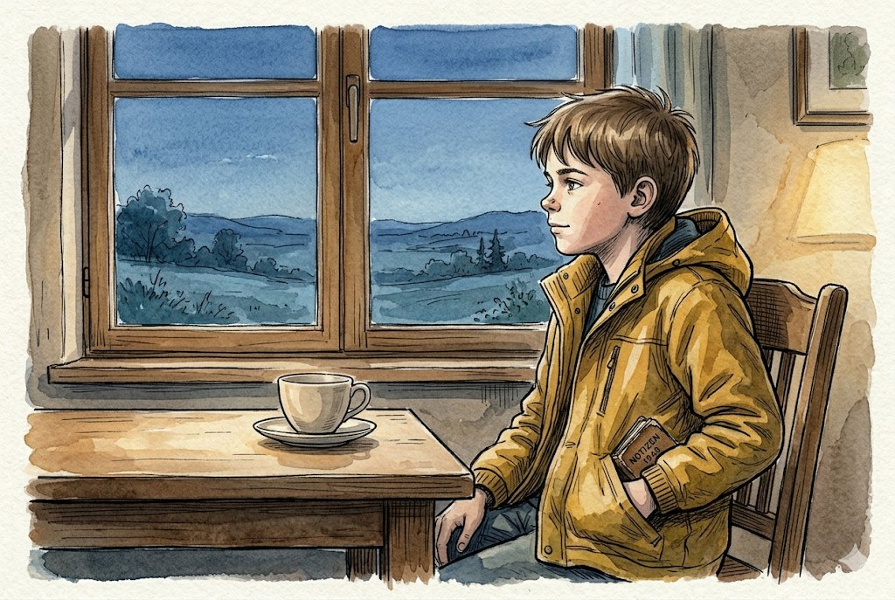
· 15 ·
Das Unrecht war nicht verschwunden. Vielleicht würde der Trainer sich nie entschuldigen. Aber Lukas dachte an Opas große, ruhige Hände und an den einen Satz im Büchlein, das er jetzt in der Jackentasche trug. Manchmal, wenn er die Hand hineinsteckte und es einfach nur durch den Stoff hindurch berührte, spürte er etwas, das ihm keiner mehr erklären musste: Das Unrecht war da – und trotzdem gab es etwas in ihm, an das kein Trainer und kein Unrecht der Welt herankam. Das gehörte ihm. Und er fing gerade erst an zu verstehen, was das bedeutete.

Für die Großen – bevor und nachdem ihr lest
Dieses Buch erzählt von einem Jungen, dem etwas wirklich Ungerechtes geschieht – und es nimmt dieses Unrecht ernst. Lukas wird aus seiner Mannschaft geworfen, ohne dass er etwas falsch gemacht hätte, und sein Zorn ist berechtigt. Bitte spielen Sie ihn nicht herunter. Die Geschichte will dem Kind nicht beibringen, brav zu lächeln und alles hinzunehmen. Sie will etwas Schwereres und Befreienderes: dass Lukas mitten im Unrecht entdeckt, was ihm wirklich gehört – auch dann, wenn das Äußere nicht in seiner Hand liegt. Der Satz, der ihn verwandelt, stammt von einem Mann, der vor langer Zeit lebte und der selbst einem anderen Menschen gehörte – und der dennoch schrieb, dass ihm sein Innerstes niemand nehmen konnte. Die Geschichte ist frei nach seinen Gedanken erfunden; auch die Worte, die ihm im Buch in den Mund gelegt werden, und der Satz, den Lukas im Büchlein liest, sind nachempfunden, kein wörtliches Zitat.
Die sich öffnende Faust am Ende ist kein Verzeihen und kein Aufgeben – sie ist der Anfang einer Einsicht: dass manches uns gehört und manches nicht, und dass wir frei werden, sobald wir den Unterschied kennen. Widerstehen Sie darum beim Vorlesen der Versuchung, am Schluss zu sagen: „Siehst du, jetzt ist alles gut.” Der Trainer bleibt ungerecht, Lukas ist noch immer nicht in der Mannschaft; was sich ändert, ist nicht die Welt, sondern wo Lukas seine Kraft hineinlegt. Etwas hinzunehmen, das man gerade nicht ändern kann, ist dabei nicht dasselbe, wie es gutzuheißen. Lesen Sie langsam, vor allem an den stillen Stellen. Und wenn Ihr Kind am Ende fragt, ob das nicht doch Aufgeben sei, dann ist das die beste aller Fragen – und nicht Sie müssen sie beantworten, sondern Sie dürfen mit ihm darüber nachdenken. Der ausführliche Begleitteil „Zum Weiterdenken” richtet sich an die Erwachsenen.

Schlussfrage
Wenn dir das nächste Mal etwas wirklich Unfaires passiert: Fühlt es sich für dich wie Aufgeben an, nur das zu tun, was in deiner Hand liegt – oder ist es etwas ganz anderes?

